1. 新建Qt工程文件：

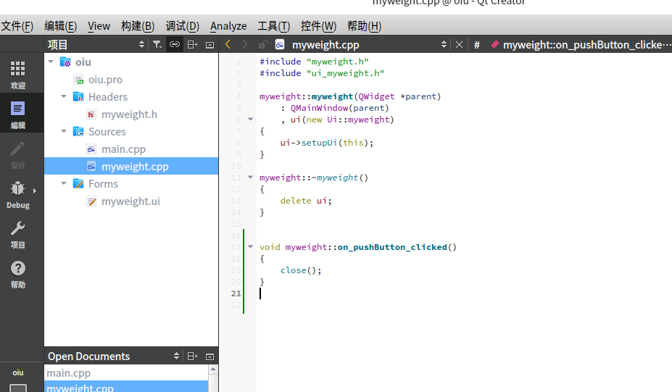

2.\*.ui文件中的QWidget对象进行分辨率（geometry参数）的设置

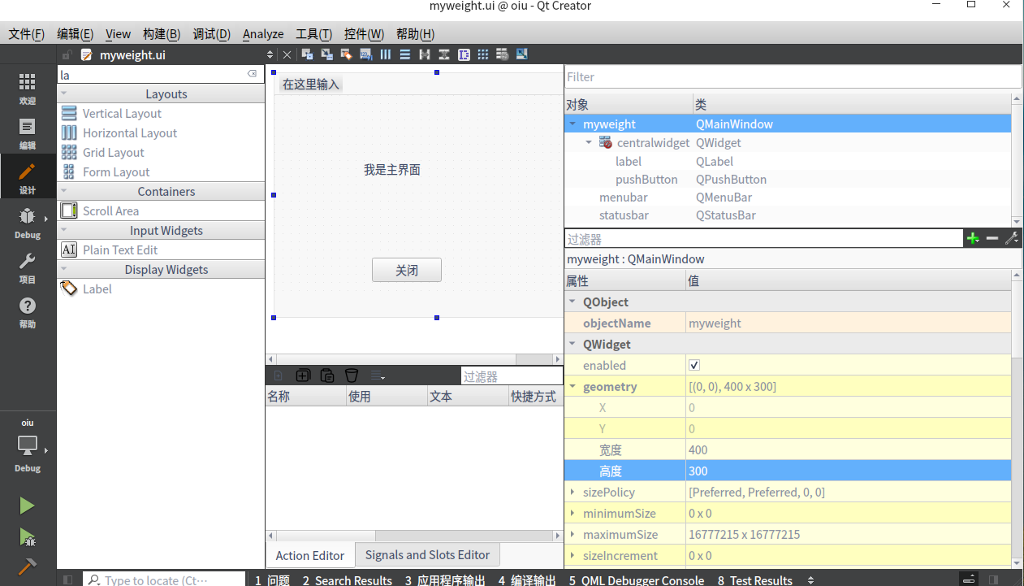

1. 添加label和push button两个控件，并分别增加文字，修改（重命名）两个对象的名称



演示：

